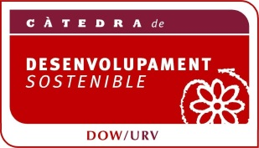
CÀTEDRA DOW/URV DE DESENVOLUPAMENT SOSTENIBLE
SOL·LICITUD D’AJUT DE MATRÍCULA PER CURSAR EL MÀSTER DE PLANIFICACIÓ TERRITORIAL: INFORMACIÓ, EINES I MÈTODES
CURS 2014-2015
DADES PERSONALS
Nom |  | Primer cognom |  | Segon cognom
Núm. DNI/Passaport |  | Adreça postal
C.P. | Població residencia |  | País |  | Telèfon
Adreça electrónica:

EXPOSO
Que m’he assabentat de la convocatòria d’ajut de matrícula
Que he efectuat la preinscripció al màster universitari pel qual sol·licito l’ajut.
Que no disposo d’un altre ajut de similars característiques

SOL·LICITO
Em sigui concedit l’ajut de matrícula (50% de l’import dels crèdits del Màster).
Per aquest motiu adjunto la següent documentació:
Expedient acadèmic
Curriculum vitae
Carta de motivació i expressió de línies d’interès de recerca (Treball Final de Màster)

A _____________________ , _____ de ___________ de 2014

(Signatura)

Director de la Càtedra Dow/URV de Desenvolupament Sostenible
Universitat Rovira i Virgili

